Внеклассное открытое мероприятие
интеллектуальный турнир по математике для 10 классов
«Что? Где? Когда?»

Предмет: математика
Классы: 10
Дата проведения: 26.02.2021г
Выполнил: Степанеев Николай Владимирович, учитель математики и информатики, ГУО «Средняя школа №15 г.Мозыря имени генерала Бородунова Е.С.»

Цель: выработать навык применять знания, полученные в процессе обучения математике к решению логических и нестандартных задач.
Задачи:
- выявление степени усвоения учащимися сведений из истории математики;
- расширение знаний учащихся, развитие познавательного интереса к изучению математики;
- воспитание стремления к непрерывному совершенствованию своих знаний;
- формирование коммуникативных компетентностей учащихся: взаимодействие с окружающими людьми и событиями, навыки работы в группе, владение различными социальными ролями в коллективе;
- формирование дружеских отношений;
- показать связь математики с реальной действительностью.

Правила игры:
- Играют одновременно две команды. Каждой из команд необходимо выбрать капитана.
- Время на обдумывание ответа - 1 минута, ответ записывают на листочках и сдают судейской коллегии (ведущему).
- Игра разделяется на три тура по 6 вопросов, в конце каждого тура подводятся промежуточные итоги.
- Также, в конце каждого тура играется раунд для капитанов команд, правильный ответ на вопрос которого даст команде 2 призовых балла.
- Побеждает команда, которая наберёт наибольшее количество баллов по окончанию всех раундов (за один правильный ответ – один призовой балл, кроме капитанского раунда).
- Команды имеют право один раз за игру взять помощь болельщиков.

Представление команд, капитан и члены команды.
Сегодня мы проводим интеллектуальный турнир по математике: «Что? Где? Когда?» между 10 «А» и 10 «Б» классом.

Переходим к I туру (6 раундов)

1 раунд.
Мартин Лютер говорил, что медицина делает людей больными, теология – грешниками, а вот эта наука – грустными. С тех пор медицина намного улучшилась, теология практически исчезла, а третья наука до сих пор нагоняет тоску на подавляющее большинство из живущих, возможно, даже на тех, кто присутствует на сегодняшней игре:) Что это за наука? (Математика, в зачёт: Алгебра, Геометрия)

2 раунд.
В 1974 году одним архитектором была придумана игра, которая является наглядным пособием по алгебре, комбинаторике, программированию. Эту игру называют “игрой столетия”. Если играть без системы, то достижения потребуются миллионы лет. Используя определенную систему, можно достичь цели за 23 секунды. Эта игра – полезный спутник в дальней дороге. Что это за ИГРА? И назовите того самого архитектора! (Кубик Рубика)

3 раунд.
Как известно, сумма всех чисел на рулетке равна 666. А чему равно произведение? (нулю, так как на рулетке есть число 0)

4 раунд.
Математика спрашивают: «Есть ли крылья у слона?» - «Есть, - отвечает математик, - но они…». Закончите этот анекдот двумя словами. (... равны нулю)

5 раунд.
ЕГО настоящее имя — Виктор Перкинс (Vector Perkins)— соперник Грю по злодейству и сын мистера Перкинса. Большой неудачник, создающий оружие с морскими животными. В конце концов оказывается на Луне. Через минуту, изобразите его тезку - геометрический объект.

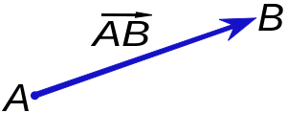

6 раунд (капитанский).
Найдите периметр фигуры.
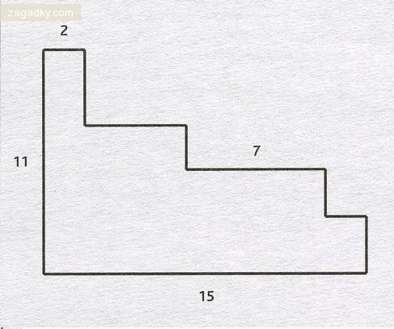
(52)
Подводим итоги первого тура.

Переходим к II туру (6 раундов):

7 раунд.
В 1490 году вышел учебник «Правила алгебры» чешского математика Яна Видмана. В нем впервые появились те, что, кроме как в математике, есть ещё и в характере каждого человека. Что же именно? (Плюсы и Минусы)

8 раунд.
Пифагор, любивший возиться с числами, обозначил четыре элемента, из которых, по воззрениям древнегреческих мудрецов, состояло всё в нашем мире, то есть огонь, землю, воздух и воду, числами 1, 2, 3 и 4 соответственно. Ответьте, каким числом он обозначал весь мир? (10, сумма 1+2+3+4)

9 раунд.
Рождение ребёнка будто бы предсказала Пифия в Дельфах, потому ОН и получил своё имя, которое значит «тот, о ком объявила Пифия». В частности, Пифия сообщила, что ОН принесет столько пользы и добра людям, сколько не приносил и не принесет в будущем никто другой. Имя этого Олимпийского чемпиона по кулачным боям, известно каждому, находящемуся здесь и не только. Ответьте через минуту, какую часть одежды мы упоминаем в связи с его именем? (Пифагоровы Штаны)

10 раунд.
Согласно известному мультфильму студии Pixar, ЭТО- самый большой космический корабль, построенный, чтобы человечество смогло отправиться в межпланетный вояж до тех пор, пока на Земле не завершится уборка всего мусора. В учебниках геометрии говорится, что ЭТОМУ не требуется АЛИБИ. Какое слово мы заменили словом АЛИБИ? (Доказательство)

11 раунд.
Герои русских сказок часто отправлялись «в тридевятое царство, тридесятое государство». Какая же по счёту страна была целью их путешествия? (3*9+3*10=57)

12 раунд (капитанский).

Эту загадку ребёнок решает за 1 минуту, подросток за 5, старшеклассник за 30, выпускник за час, аспирант за сутки, а профессор не решит никогда.
О Д Т Ч П Ш С В Д Д
Попробуйте решить ее вы и напишите, что эти все буквы значат?
(О - один, Д – два, Т – три и т.д.)
Подводим итоги второго тура

Переходим к III туру (6 раундов)

13 раунд.
Посмотрите на рисунок и через минуту ответьте, название какого комедийного фильма, в котором одну из главных ролей играл Джим Керри, здесь зашифровано?
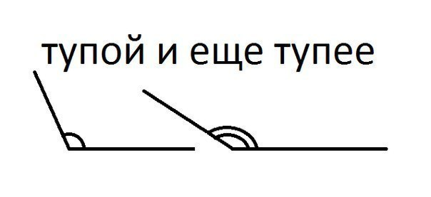
(Тупой и ещё Тупее)

14 раунд.
Юмористы считают, что из всех наук к театру ближе всего геометрия, поскольку во многих сценических произведениях, а также в фильмах и сериалах в жанре мелодрама в отношениях между людьми имеется ОН... Назовите его двумя словами? (Любовный Треугольник)

15 раунд.
ЭТО изобрел очень талантливый юноша, который придумал гончарный круг, первую в мире пилу. Под пеплом Помпеи археологи обнаружили много ТАКИХ предметов, изготовленных из бронзы. В нашей стране ЭТО было обнаружено при раскопках в Нижнем Новгороде. В Древней Греции умение пользоваться ЭТИМ предметом считалось верхом совершенства, а уж умение решать задачи с ЕГО помощью признаком высокого положения в обществе, и большого ума. ЭТОТ предмет незаменим в архитектуре и строительстве. За многие сотни лет конструкция ЭТОГО предмета не изменилась. В настоящее время им умеет пользоваться любой пятиклассник. Назовите ЭТО одним словом.

16 раунд.
Закончите одним словом открытие, сделанное учеником физико-математического лицея: «Люди! Не верьте рекламе! Вас обманывают! Куриные КУБИКИ «Маги» на самом деле …» (параллелепипеды)

17 раунд.
3 чана, 1 чжи, 4 цуня, 1 фэн, 5 ли, 9 хао, 2 мяо… Ответьте абсолютно точно, о чём идёт речь в этой последовательности? (о числе пи)
18 раунд (капитанский).
Китайская детская задачка. Какой номер у парковочного места, где стоит автомобиль?
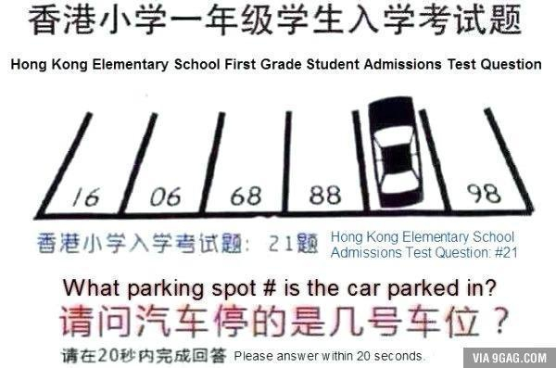
(87)

Подводим итоги третьего тура и всей игры!

Доп. вопросы:
Вопрос 1. Двенадцатый месяц у нас называется «декабрь». Это слово происходит от греческого «дека» - десять. Отсюда также слово «декалитр» - 10 л, «декада» - 10 дней и т. п. Выходит, что месяц декабрь носит название «десятый»? Чем объяснить это несоответствие? [Раньше новый год начинался с марта.]

Вопрос 2. Эта цифра, как ни странно, появилась последней. Пока этой цифры не было, то числа не записывались, а откладывались на особой разграфленной доске - абаке. Цифра эта появилась в Индии, назвали её сунья, арабы перевели на свой язык и получилась сифр. В 1975 году этой цифре был установлен памятник в Будапеште. От этого памятника отмеряются все расстояния в стране. Назовите эту цифру? (0)

Приложение 1

ТАБЛИЦА ДЛЯ ПОДВЕДЕНИЯ ИТОГОВ
ИНТЕЛЛЕКТУАЛЬНОГО ТУРНИРА ЧГК ПО МАТЕМАТИКЕ

№ ВОПРОСА | КОМАНДА № 1  ( ) | КОМАНДА № 2  ( )
1
2
3
4
5
6 (кап.)*
ИТОГ после
I ТУРА
7
8
9
10
11
12 (кап.)*
ИТОГ после
II ТУРА
13
14
15
16
17
18 (кап.)*
ИТОГ после
III ТУРА
ИТОГ ИГРЫ

«+» - если ответ верный, «-» - если ответ неверный, после каждых 6 раундов – промежуточные итоги
*за верный ответ в капитанском раунде – два призовых балла (т.е. «++»)
Приложение 2

КОМАНДА №1 ______ № ___ вопроса

КОМАНДА №1 ______ № ___ вопроса

КОМАНДА №1 ______ № ___ вопроса

КОМАНДА №1 ______ № ___ вопроса

КОМАНДА №1 ______ № ___ вопроса

КОМАНДА №2______ № ___ вопроса

КОМАНДА №2 ______ № ___ вопроса

КОМАНДА №2 ______ № ___ вопроса

КОМАНДА №2 ______ № ___ вопроса

КОМАНДА №2 ______ № ___ вопроса

Приложение 3

К этому материалу подготовлена презентация. Ссылка на презентацию:
https://disk.yandex.by/d/q2HAvyxrnu5GyQ

